**Текстовой отчет о работе**

**МКУ Новомихайловский СДК**

**за 2019 г.**

**Муниципальное учреждение культуры**

**Новомихайловский сельский Дом культуры**

**Коченевского района Новосибирской области**

**Текстовой отчет о работе**

**МКУ Новомихайловский СДК**

**за 2019 г.**

Муниципальное учреждение культуры Новомихаловский СДК является юридическим лицом имеет свое наименование, самостоятельный баланс и смету, расчетный счет, печать установленного образца. Работа СДК планируется. Планы предоставляются в Управление культуры и социальной политики Коченевского района и в администрацию м/о Новомихайловский сельсовет

Основными задачами МКУ Новомихайловский СДК являются:

- проведение мероприятий, направленных на осуществление культурного досуга, удовлетворение запросов различных социальных и возрастных групп населения;

- внедрение и развитие новых форм культурно-досуговой деятельности;

- изучение общественных потребностей в сфере культуры;

-сохранение и поддержка самодеятельного художественного творчества.

Для реализации уставных целей учреждение осуществляло следующие виды деятельности:

- создание и организация работы кружков, коллективов, любительских объединений и других клубных формирований по различным направлениям деятельности в зависимости от запросов населения;

подготовка и проведение вечеров отдыха; театрализованных представлений; танцевально-развлекательных, театральных, литературно-художественных, выставочных, концертных, игровых программ; тематических праздников; торжественных поздравлений; детских утренников; семейных праздников, обрядов; дискотек; конкурсов и других форм культурной деятельности,

- оказание платных услуг.

Культурно - досуговую деятельность творческий коллектив МКУ осуществляло согласно целям и задача, поставленных перед ним на начало 2019 года.

Работа ведётся по следующим направлениям:

-работа с детьми и подростками;

-организация досуговой деятельности молодёжи;

-работа с населением среднего, старшего и пожилого возрастов;

-организация семейного досуга;

-возрождение и сохранение традиционной народной культуры;

-духовно-нравственное и патриотическое воспитание населения;

-организация и проведение мероприятий, а также организация административно-хозяйственной деятельности учреждения культуры.

В зону обслуживания Дома культуры входят:

Новомихайловка

• Студёнкино

• Ермиловка

Штат Дома культуры составляет 5 человек. Организацию культурно массовой работы обеспечивают 5 клубных специалистов; художественный руководитель, методист культмассовым сектором, звукорежиссер, аккомпаниатор и директор.

Новомихайловский сельский Дом культуры располагается в здании принадлежащим администрации Новомихайловского сельсовета.

Дом культуры всегда был и остается центром притяжения всей окружающей его культурной жизни, его главная составляющая. Творческие работники предлагают Дом культуры, как место общения, место любительских формирований и клубов по интересам, место где можно реализовать свои творческие устремления.

Здесь успешно работают 30 клубных формирований и творческих коллективов различных направлений, в которых задействовано 426 человек, из них детей 81 человек, взрослых- 232 человек,113 молодежи.

|  |  |  |  |
| --- | --- | --- | --- |
| **№** | **Название коллектива** | **Год образования** | **Кол-во человек** |
| 1 | Хор ветеранов «Славянка» | 1982 | 15 |
| 2 | Вокальный «Малиновый звона» | 2012 | 8 |
| 3 | Вокальный «Сюрприз» | 2015 | 7 |
| 4 | Нар.сам. анс. белорусской песни « Чапурушка | 2003 | 6 |
| 5 | Вокальная гр. « Иванычи» | 2016 | 6 |
| 6 | Вокальный дуэт «Дарина» | 2017 | 2 |
| 7 | Вокальная студия «Созвездие» | 2002 | 12 |
| 8 | Деская вок. гр «Пацешки» | 2008 | 6 |
| 9 | Детская вокальная гр.» Улыбка» | 2019 | 10 |
| 10 | Фольклорный клуб «Забава» | 2019 | 10 |
| 11 | «ЗОЖ» фитнес тренировки | 2003 | 6 |
| 12 | Танцевальный « Энергия» | 2017 | 15 |
| 13 | Танцевальный младшая группа « Радость» | 2002 | 15 |
| 14 | Театральный « Шанс» | 2017 | 20 |
| 16 | Художественное слово» кружок чтецов | 2001 | 8 |
| 16 | «Балалаечка» детский кружок русских народных инструментов | 2008 | 5 |
| 17 | «Серебряная струна» Кружок игры на гитаре | 2017 | 5 |
| 18 | «Сделай сам» кружок рукоделия | 2019 | 20 |
| 19 | Клуб детский «Солнышко» | 2008 | 20 |
| 20 | Клуб « Стоп-кадр» | 2000 | 10 |
| 21 | Детский фольклорный клуб «Забава» | 2019 | 10 |
| 22 | Детский клуб ВОИ «Солнечные дети» | 2019 | 8 |
| 23 | Клуб «Молодые сердца» | 2017 | 18 |
| 24 | Клуб « Многодетная Семья» | 2014 | 30 |
| 25 | Клуб « Ветеран» | 2000 | 15 |
| 26 | Клуб « Вечер кино» | 2018 | 20 |
| 27 | Клуб «В кругу друзей» | 2000 | 20 |
| 28 | Клуб « Многодетная семья» | 2005 | 30 |
| 29 | Клуб « Молодая семья» | 2019 | 15 |
| 30 | Клуб ВОИ «Дружба» | 2019 | 15 |
|  |  |  |  |

ИТОГО: __426_____ человек.

В отчетный период сотрудниками СДК в рамках годового плана было организованно и проведено 326 различный культурно – досуговых мероприятия. Коллективы художественной самодеятельности принимали участие в районных, областных, межрегиональных мероприятиях, конкурсах, концертах, выставках.

Большое внимание в работе Дома культуры уделяется организации антинаркотической профилактической деятельности, правовому просвещению, толерантному отношению друг к другу. Одним из главных направлений СДК является работа с детьми и подростками, организация отдыха, творческого досуга и занятости детей.

Все наши мероприятия планируем и проводим совместно с администрацией Новомихайловский сельсовет, библиотекой с МБОУ « Новомихайловская СОШ» в течении года проводились мероприятия на разнообразные темы по утвевержденному совместному плану : Об одном расскажем подробнее:

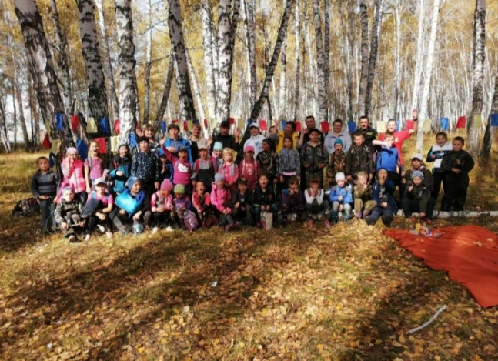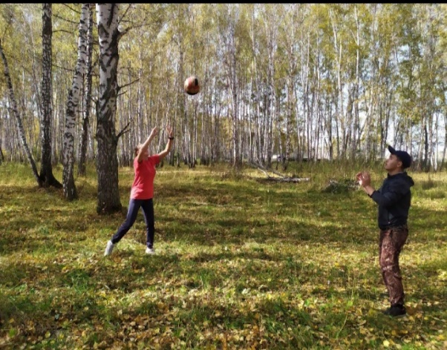

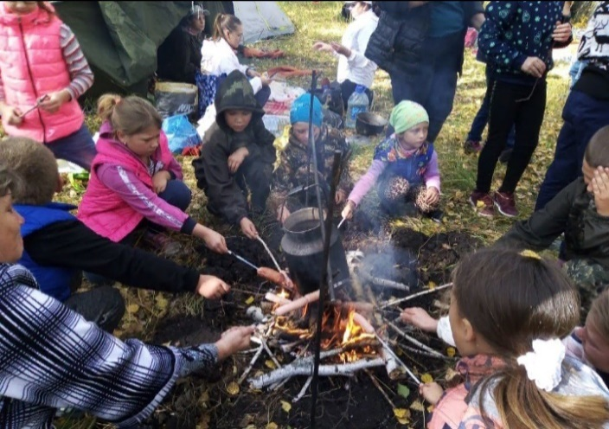 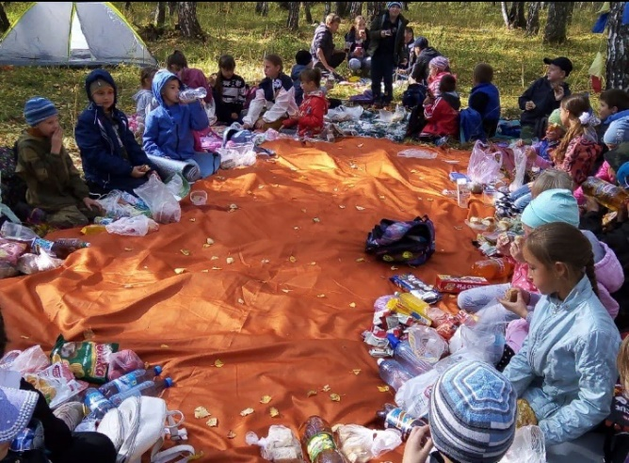

|  |  |
| --- | --- |
|  |  |
|  |  |

На протяжении 2019 года проводились мероприятия совместно с библиотекой – это выставки, познавательно- развлекательные мероприятия. 2019 год – посвященный Году Театра совместно с зав.библиотекой Гейко Н.Н. и балетмейстер Левшунова Е.А. поставили «Квартет»

Дети совместно со взрослыми приняли активное участие в постановке спектакля « Волшебник изумрудного города», который дебютирован на сцене Новомихайловского СДК

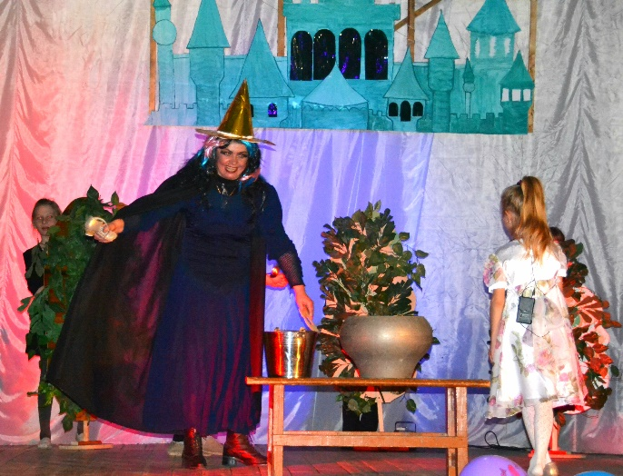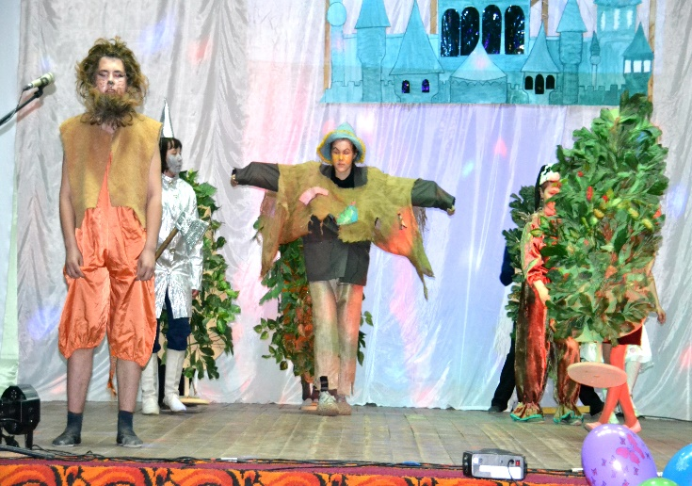

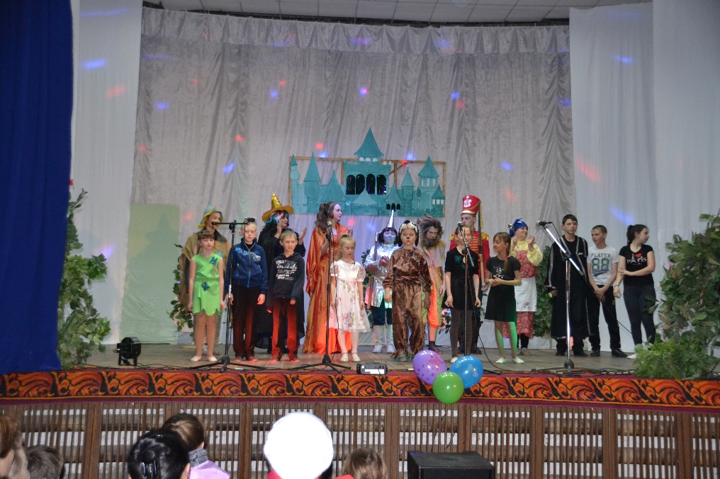

Летний период на базе СДК работает летняя площадка…

• Праздничная программа ко Дню воспитателя «Спасибо говорим!» и др.

На одном остановимся подробнее:

1 июня работники ДК провели праздничную игровую программу , посвященную «Дню Защиты Детей» для детей

|  |  |  |
| --- | --- | --- |
|  |  |  |

В 2019 году молодежный клуб «Молодые сердца» принял участие в областном проекте «100 дней ЗОЖ», в рамках этого проекта на территории Коченевского района в с. Новомихайловка на базе МКУ Новомихайловский СДК В рамках проекта 100 дней ЗОЖ было организованно мероприятие, "Спорт-здоровое будущее" мы получили массу эмоций, потрясающий мастер класс от чемпионов новосибирской области, розыгрыш призов, концертные номера, показательный спарринг бойцов, у каждого присутствующего была возможность попробовать себя в таких видах единоборств как: джиу-джитсу, кикбоксинг, тайский бокс.

|  |  |
| --- | --- |
|  |  |
|  |  |

|  |  |
| --- | --- |
|  |  |

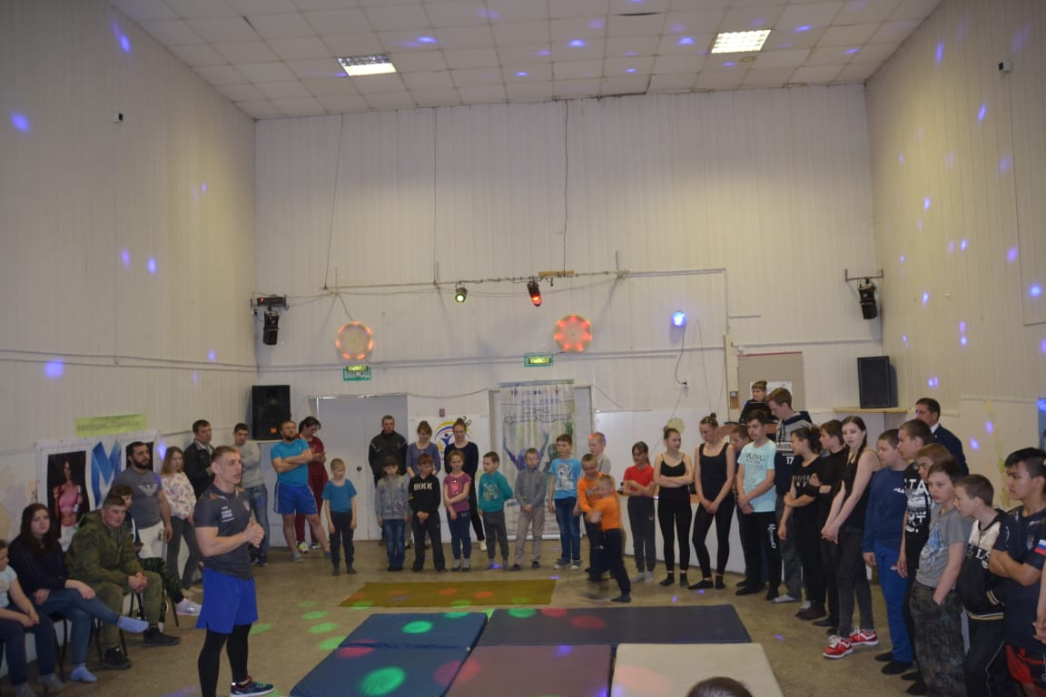 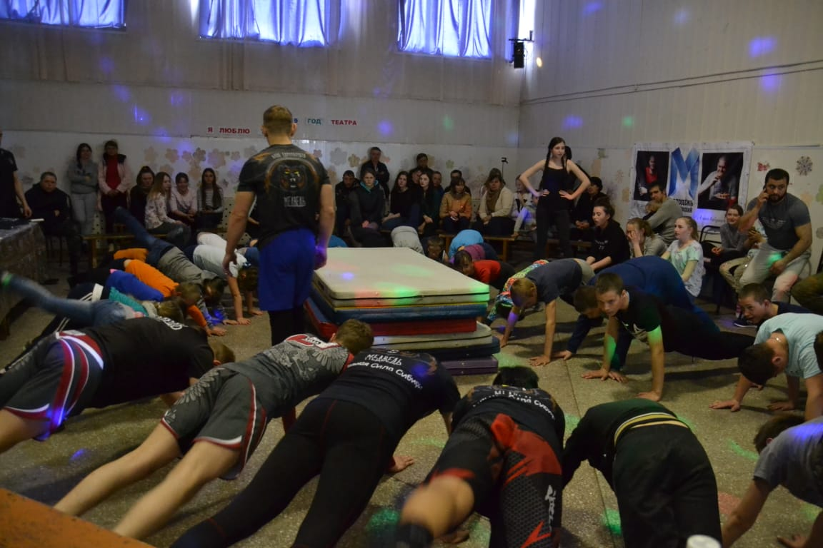

|  |  |
| --- | --- |
|  |  |

Раз в неделю участники проекта самостоятельно проводили акции: «Все за ЗОЖ», «Мы против СПИДа», «Мы за здоровый образ жизни», «Отказ от курения», спортивные мероприятия: беседы, тематические вечера и т.д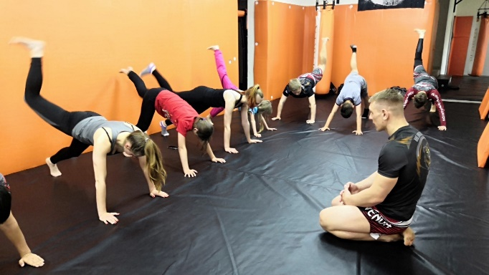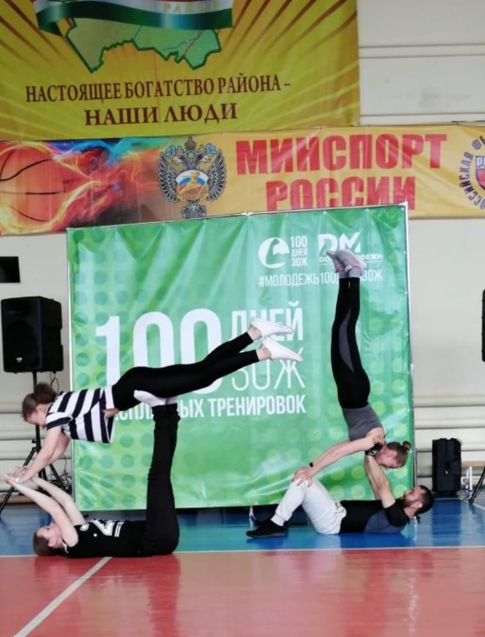

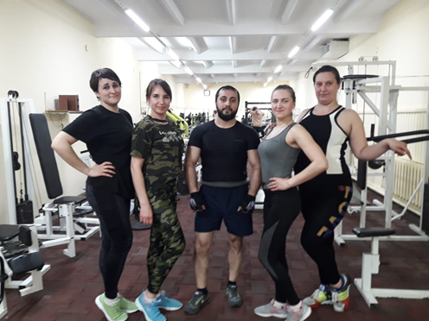

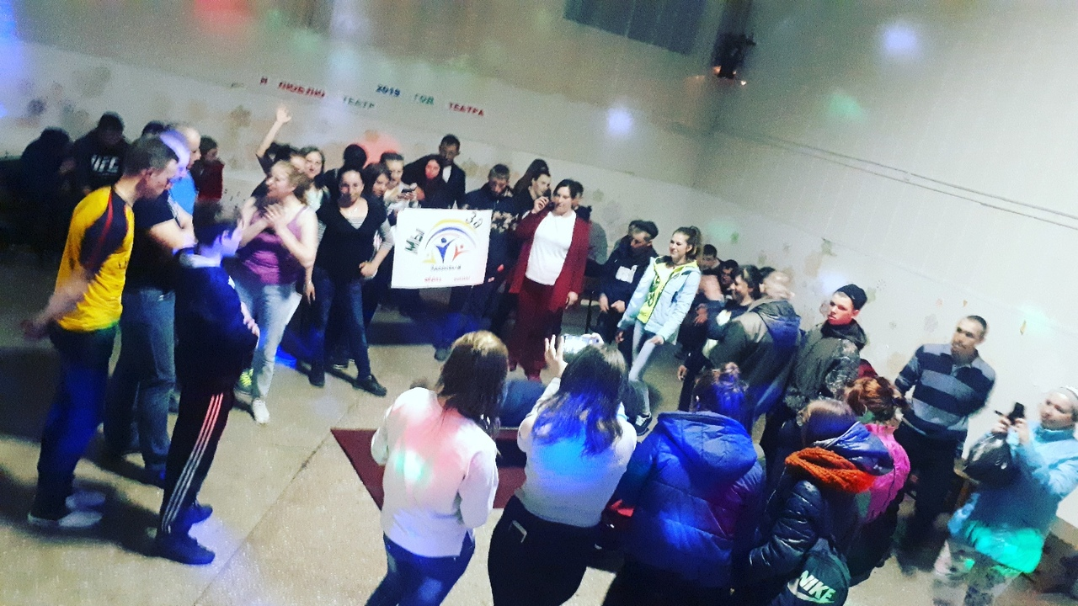

|  |  |
| --- | --- |
|  |  |
|  |  |

• Не обошли и стороной традиционные праздники такие как Святки, Покров, Кузьминки.

Об одном мы расскажем подробнее:

13 января участники клуба «Молодые сердца» совершили традиционный обряд святочной недели, а именно коледования. Ряженные ходили по домам, пели колядки и щедровки.

• Ежегодно 9 мая все жители села Новомихайловка и его гости собираются у памятника, чтобы почтить память павшим в ВОВ. Учащиеся СОШ ежегодно проходят шествием по селу с бессмертным полком. Также 9 мая прошли митинги в Студенкино и Ермиловка, Война-мы помним!». Вечером 8 мая состоялся концерт патриотической песни « Праздник со слезами на глазах!»

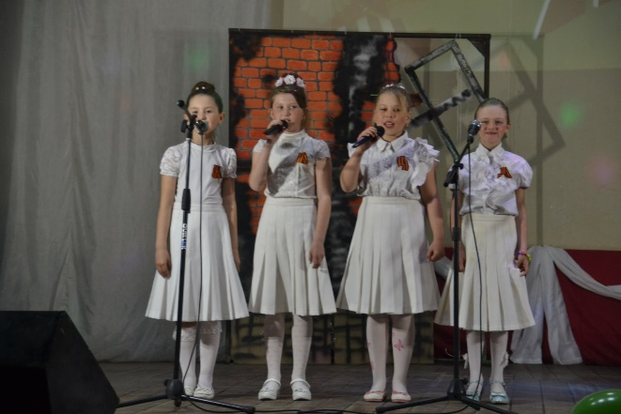 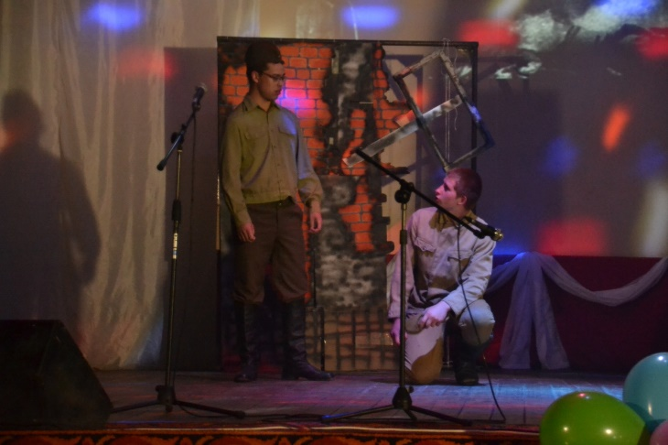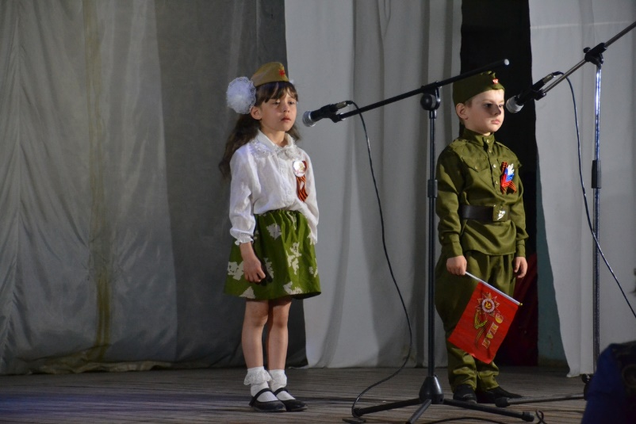 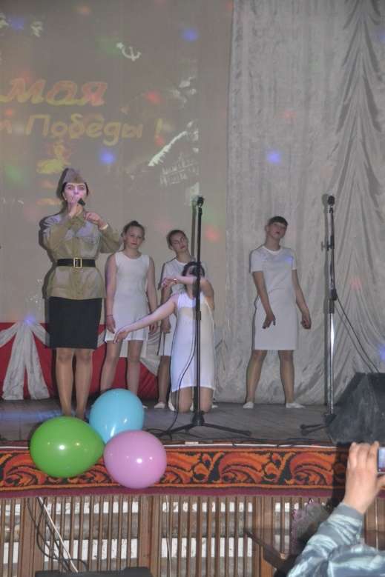

•8 июня в Новомихайловском Доме культуры состоялось праздничное мероприятие посвященное95 летию Коченевского района. На празднике присутствовали гости: депутат законодательного собрания Новосибирской области Сичкарев Валентин Викторович, заместитель Главы Коченевского района Крылова Ирина Михайловна, начальник управления культуры, спорта и молодежной политике Коченевского района Шрайнер Алла Владимировна.

С приветственным словом к жителям села выступила Глава Новомихайловского сельсовета Фарафонтова Зинаида Владимировна. Торжественное открытие праздника было посвящено чествованию почетных граждан села награжденных почетными грамотами и благодарственными письмами. Ведущие рассказали об истории села, о людях, которые в разное время родились и выросли в нашем селе, своими заслугами и достижениями прославили малую Родину. Среди награжденных – долгожители, передовики производства, работники сферы обслуживания и просвещения. Церемонию награждения сопровождали концертные номера. Зрители тепло встречали артистов, которые пели и танцевали от души, но а подтверждение тому бурные и продолжительные аплодисменты.

На площади перед Домом культуры были установлены торговые палатки с шашлыком, напитками, детскими сувенирами и сахарной ватой, работала фотозона, а так же на радость детям были батуты. В фойе были развернуты выставки мастеров декоративно-прикладного творчества, выставка детского рисунка «Цвети мой край родной!», фото выставка «Здесь край мой, исток мой, дорога моя!». Вечером для молодежи была проведена праздничная дискотека. 2019 год стал юбилейным для нашего района и все самые добрые слова в этот день были посвященные любимому району! Подобные мероприятия сплачивают людей, объединяют, позволяют проявить свою любовь к малой родине.

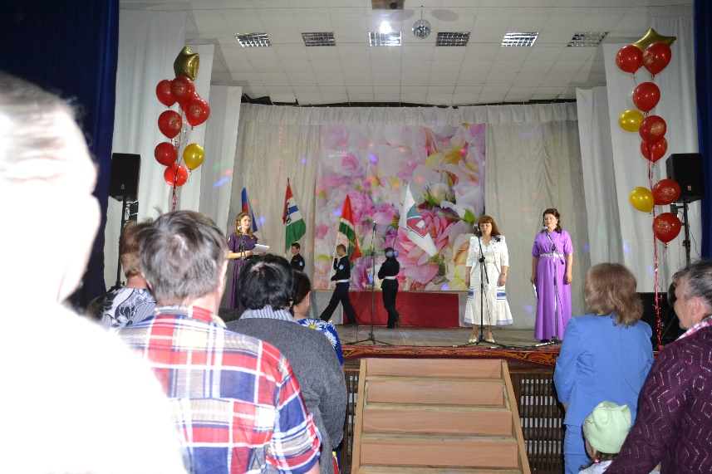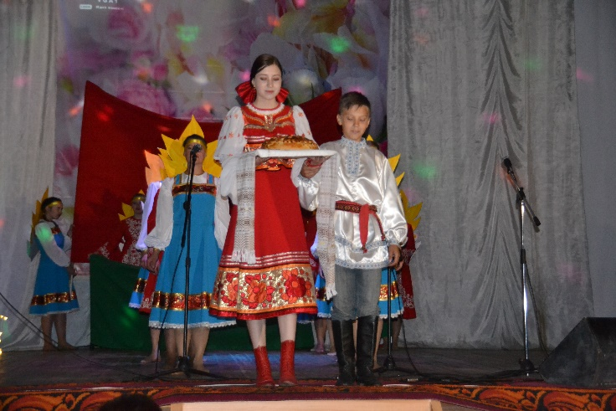 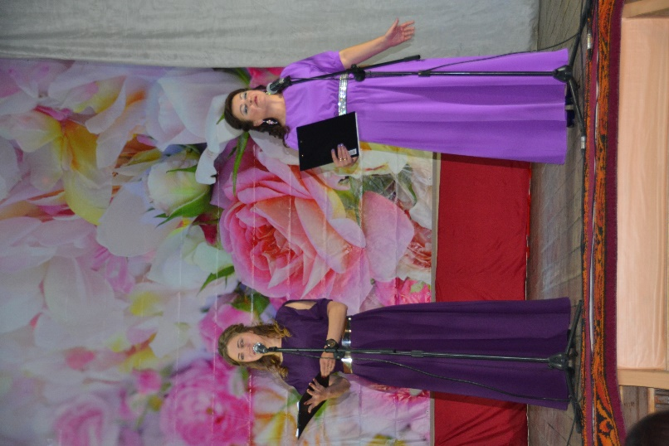

• 6 июля в селе Новомихайловка прошло массовое гуляние Ивана Купало:

Праздник начался с самого утра. Для ребят были приглашены детские аттракционы: батуты, сладкая вата и карамель и мн.др. В вечернее время для людей было показанно театрализованное представление «Водяной и все, все, все» в котором были задействованны концертные номера, а так же, игровая программа, палатки с напитками и шашлыком и конечно же купальский костер.

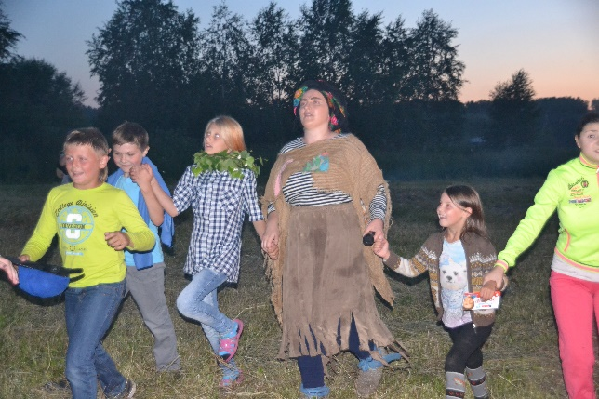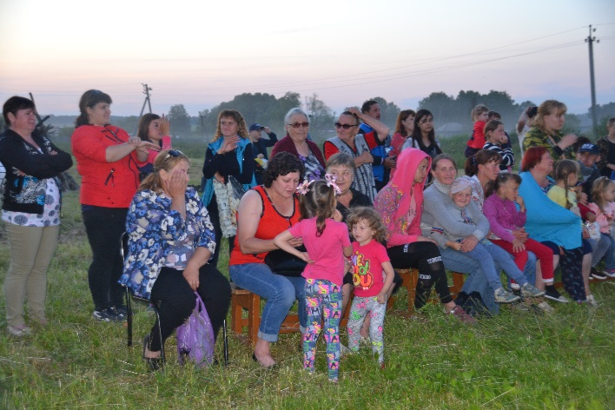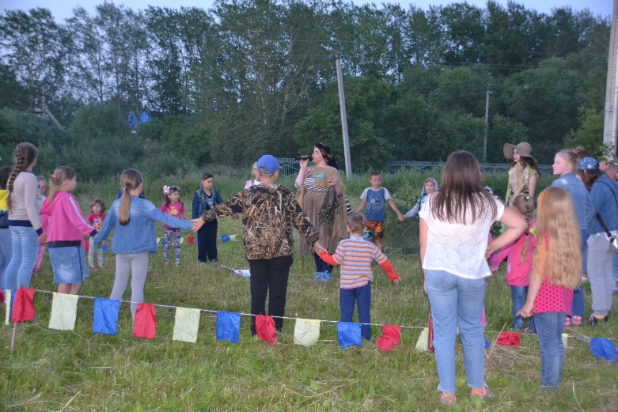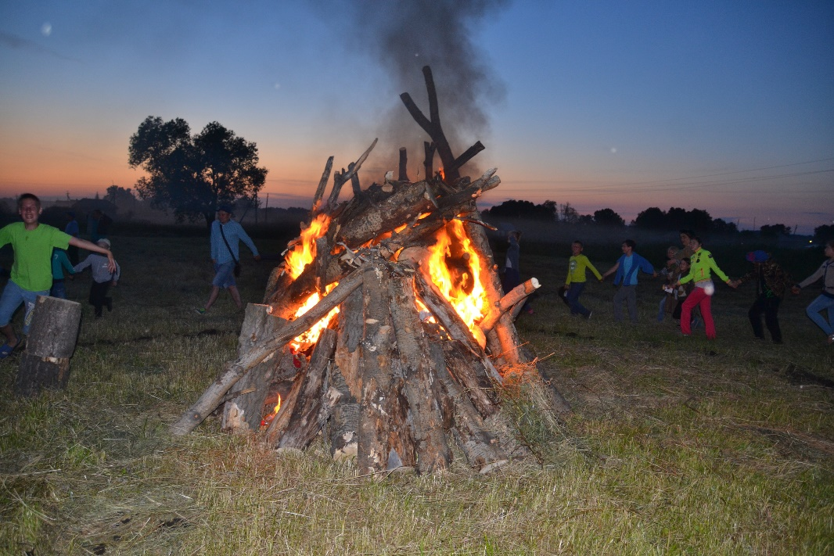

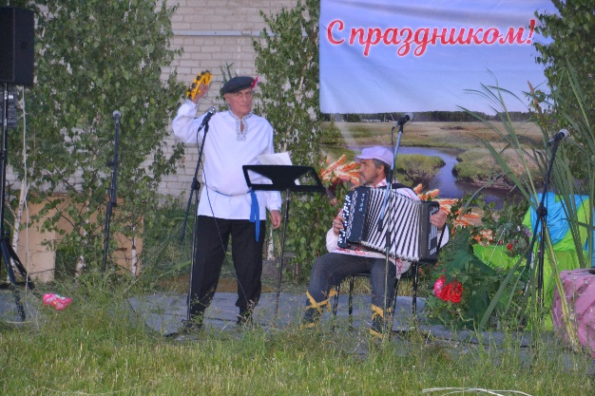

• 2 сентября в МБОУ «Новомихайловская СОШ» прошел День Знаний! Для всех учеников нашего села и близлежащих прозвенел звонок на первый урок. Работники ДК приняли активное участие и предоставили аппаратуру. А позже для ребят был организован увлекательный квест.

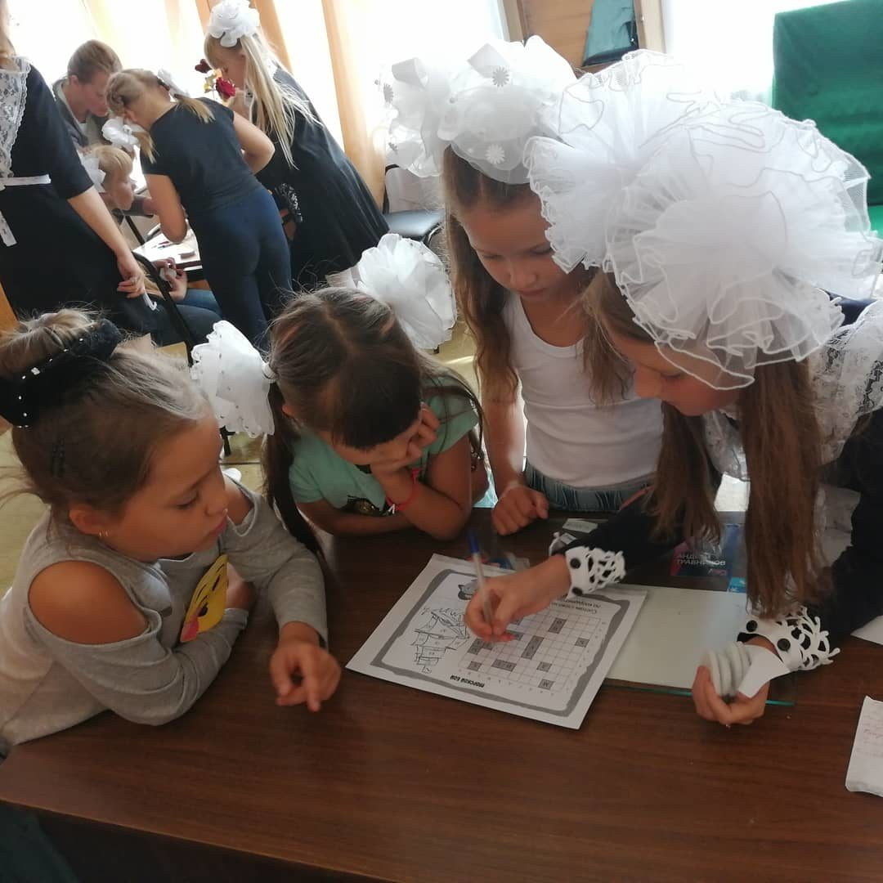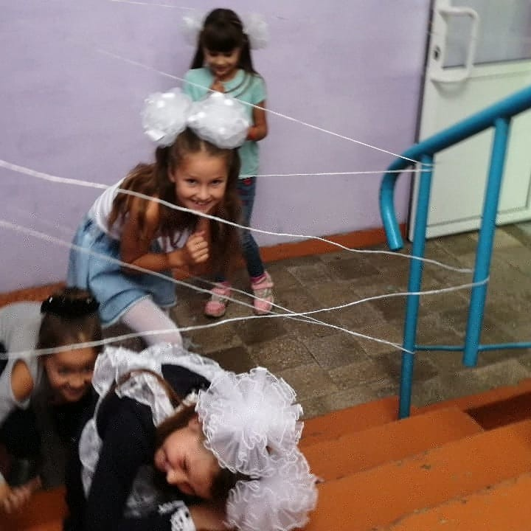

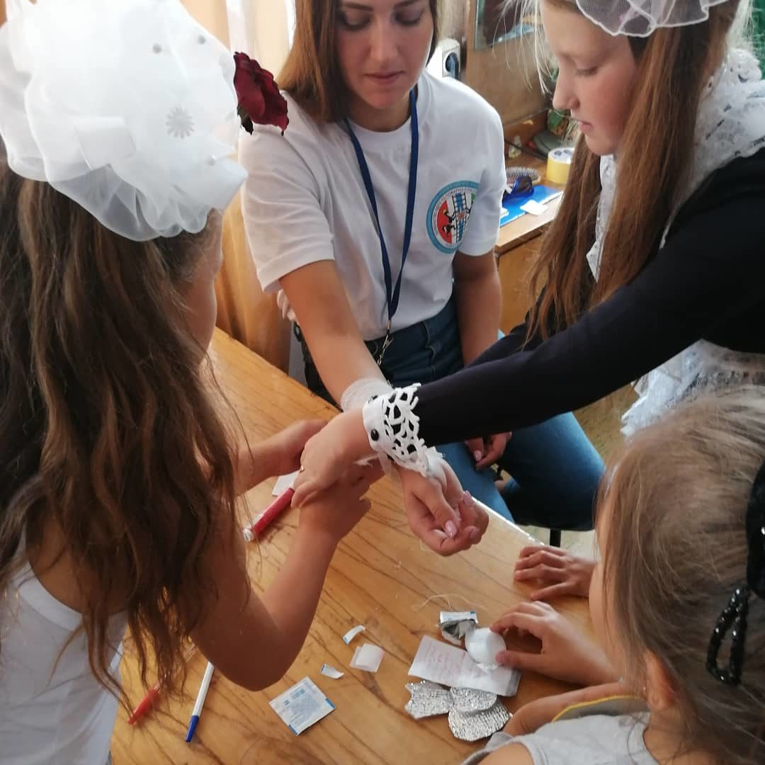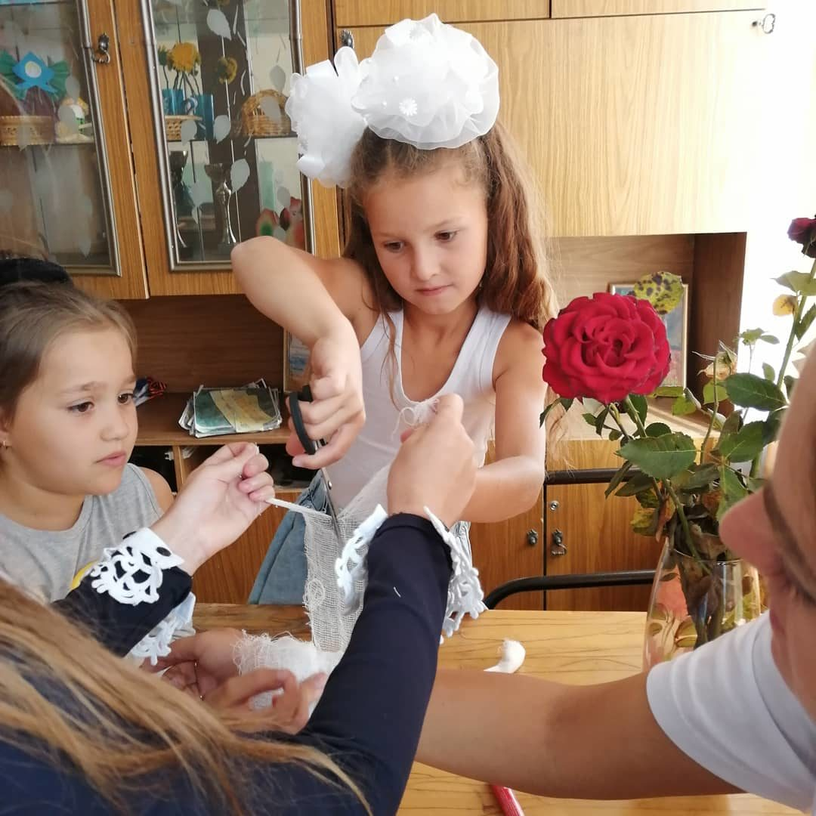

**Отчет о проведенных мероприятиях**

**антинаркотической направленности**

**в МКУ «Новомихайловский СДК» за 2019год.**

В настоящее время профилактика употребления ПАВ у детей и подростков выходит на общегосударственный уровень и предполагает объединение различных организаций для усиления борьбы с этим социальным злом.

Целями такой работы являются:

• Дать объективную информацию о действии на организм химических веществ, вызывающих привыкание.

• Сформировать у подростков четкое представление о том, к каким последствиям (физическим, психическим и социальным) приводит химическая и зависимость.

• Содействовать формированию у учащихся способности самостоятельно осуществлять социально-значимый выбор и отстаивать свои интересы, определять и нести ответственность за себя, свои действия и свой выбор, понимать свои чувства и эмоции.

• Повышать правовую грамотность учащихся.

• Стремиться развивать у подростков умение сопереживать окружающим и понимать их.

• Сформировать убежденность в том, что за помощью можно и нужно обращаться к специалистам.

• Помочь социальной адаптации подростка, формировать навыки, необходимые для здорового образа жизни.

Наш Дом культуры проводит свою деятельность в этом направлении совместно с Новомихайловской сельской библиотекой и Новомихайловской СОШ. Эта работа способна обеспечить ведение эффективной профилактической работы. Здоровый образ жизни, которому мы учим, должен закрепляться, наполняться практическим содержанием. Поэтому мероприятия в этом направлении очень разнообразные. Это и беседы, и конкурсные, спортивные программы, и акции здоровья на различные темы с привлечением специалистов: психологов, медицинских работников, работников полиции.

В Доме культуры работа по антинаркотической направленности велась согласно плану, разработанному в начале 2019года. Вот некоторые из них:

• «Порокам общества - НЕТ»-акция;

• Классный час «Мы живём в мире, где есть наркотики»;

• Беседы по профилактике употребления психоактивных веществ.

- «В здоровом теле - здоровый дух»

- «Хочешь быть здоровым - будь им»

• Познавательная беседа «Быть здоровым- это модно!»

Беседа состоялась с учащимися СОШ на базе ДК. Ребятам рассказали о том как здоровый образ жизни влияет на отношение людей друг к другу.

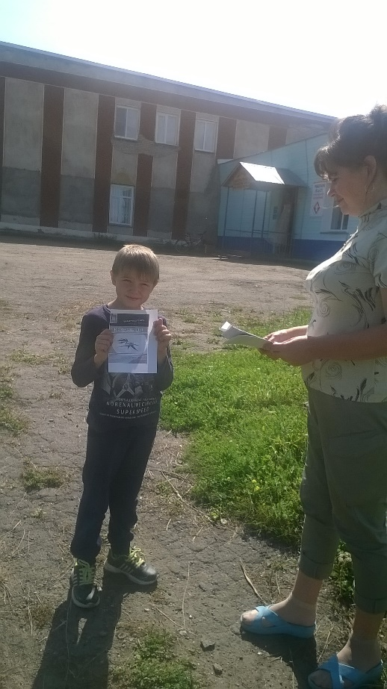

**Отчет о проведенных мероприятиях**

**по патриотическому воспитанию**

Современное общественное развитие России остро поставило задачу духовного возрождения нации. Особую актуальность этот вопрос приобрел в сфере патриотического воспитания молодежи . программа патриотического и гражданского воспитания молодежи все чаще определяется как одна из приоритетных в современной молодежной политике. Нам, работникам ДК, исключительно важно, каким будет человек будущего, в какой мере он освоит две важные социальные роли- роль ГРАЖДАНИНА и роль ПАТРИОТА.

С целью уважительного отношения к государственной символике были проведены такие мероприятия как:

• 22 августа в ДК состоялась познавательная программа, посвященная Дню Российского флага «Три цвета великой державы». Детям рассказали, показали не только про флаг РФ, но и про флаг нашего Родного села. Традиционно в начале праздника населения села проходит шествие с флагом от администрации до здания СДК. 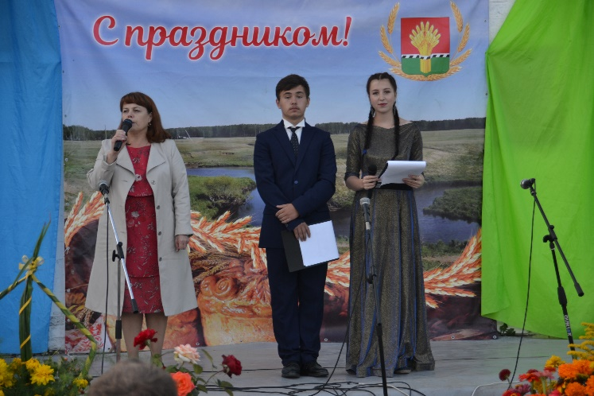 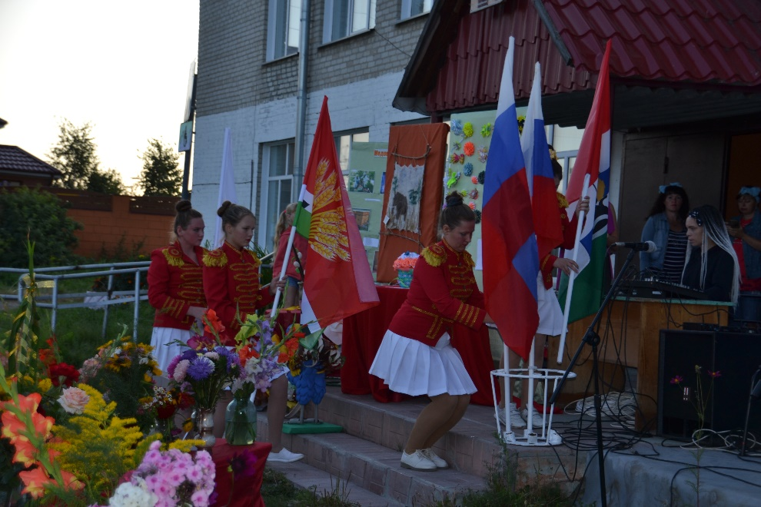

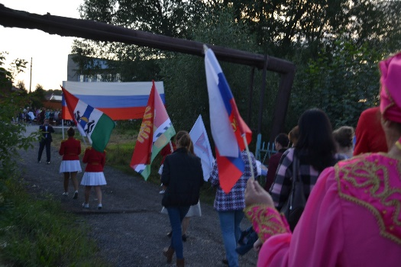 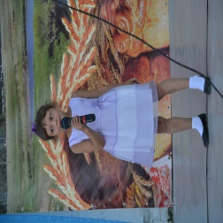

В нашем Доме культуры сложилась комплексная система патриотического воспитания детей, которая включает различные направления для формирования у ребят чувства патриотизма. Используются такие формы работ как выставки, конкурсы рисунка и фотографии, встречи с ветеранами войны и труда, походы, беседы.

Неотъемлемый элемент патриотического воспитания- подготовка молодежи к службе в армии. «Защита отечества является долгом и обязанностью гражданина РФ». Федеральный закон «О воинской обязанности и военной службе» обязывает осуществлять подготовку до призыва на военную службу. В этом направлении проводились такие мероприятия как:

• Конкурсная программа среди учащихся «Три богатыря», посвященная Дню Защитника Отечества.

• Развлекательный вечер «Держава армией крепка», посвященная Дню Защитника Отечества.

Наряду с досуговыми мероприятиями ведется работа по оказанию помощи и поддержки одиноким пожилым людям и инвалидам.

• Выставка рисунков «Война глаза детей»;

• Митинги;

• «Бессмертный полк»- акция памяти; 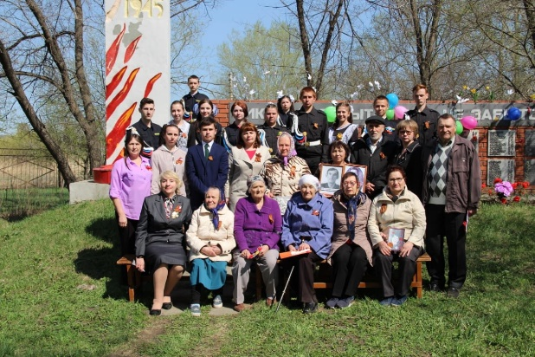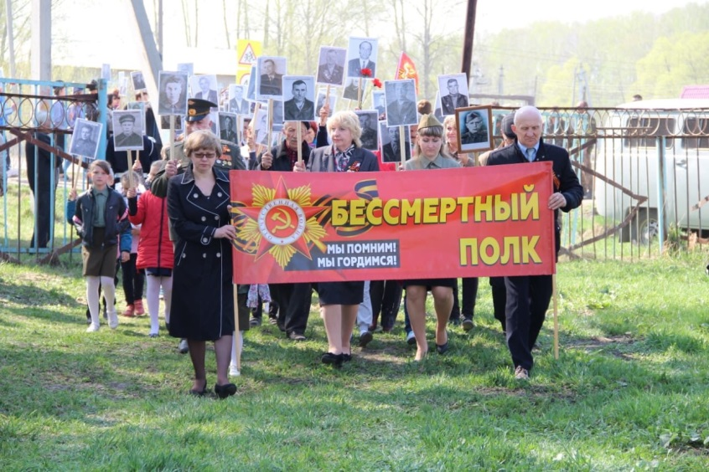

**Отчет о проведенных мероприятиях**

**по правовому просвещению**

Для проведения работы по правовому воспитанию МБУ Новомихайловский СДК совместно с библиотекой и СОШ поставили перед собой следующие цели и задачи:

- создание системы профилактики детской безнадзорности, предупреждения правонарушений среди несовершеннолетних;

- Создание системы правового просвещения школьников с учетом возрастных особенностей, вооружению их знаниями о правах, обязанностях, научить соблюдать законы;

- Создание системы работы по формированию здорового образа жизни.

- Создание условий для формирования правового самосознания;

- Формирование активной жизненной позиции.

В течении года были проведены следующие мероприятия:

* «Наши права, наши обязанности. Тематический вечер.

**Отчет о проведенных мероприятиях**

**по работе с молодежью**

За отчетный период для молодежи были проведены следующие мероприятия:

• Тематический вечер «Назад в 80-е»

Под зажигательные ритмы танцев прошел вечер. Игры, викторины, конкурсы - все что делает настроение хорошим, все это провели для молодежи.

• «Танцуй пока молодой»- танцевальная программа, ко дню молодежи;

• «Осенний бал»- конкурсная программа;

Всегда хочется вернуться в детство. Мы решили провести для молодежи Осенний бал в виде конкурсной программы. Игры подобрали такие, что бы объединить собравшую компанию. И вроде это получилось. Настроение было хорошее.

